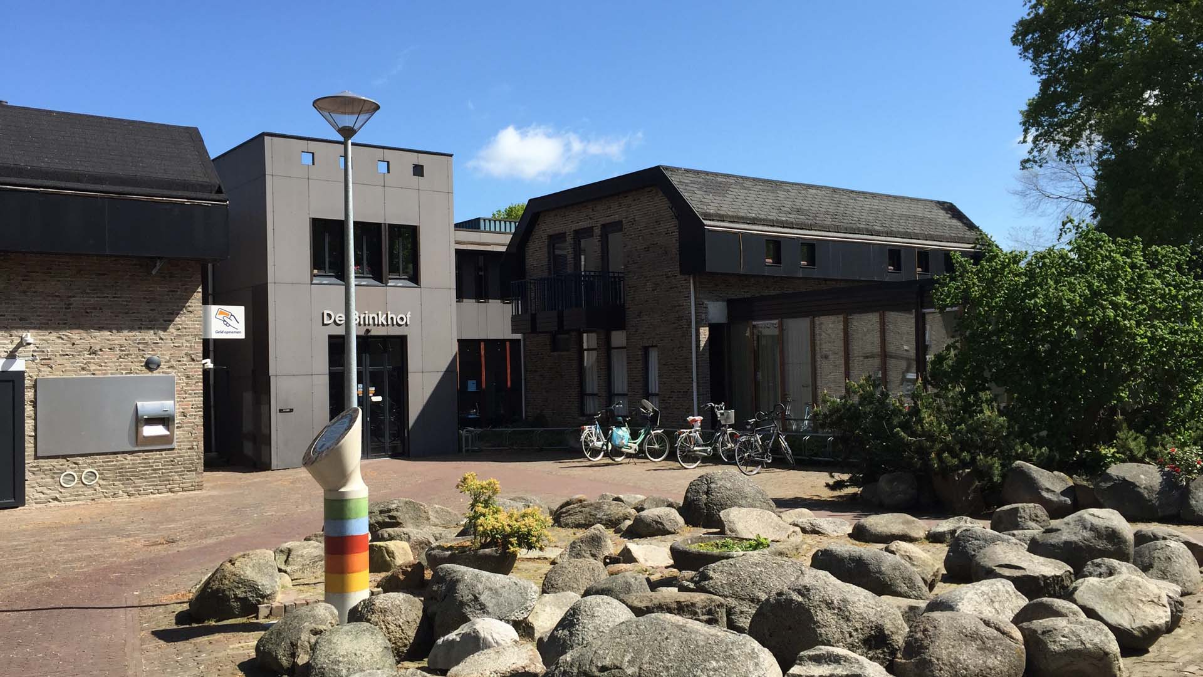**Zomerdrives 2025 in Norg**

Bridgeclub Klavertje Vier uit Norg organiseert in 2025 weer de gebruikelijke gezellige zomerbridgedrives.

Gasten zijn van harte welkom.

We spelen zes ronden van vier spellen.  
Meesterpunten worden toegekend volgens de NBB regeling.

**Locatie**: De Brinkhof, Brink 1, 9331 AA Norg

**Data:** **dinsdagavond** van 6 mei tot en met 8 juli

Aanvang 19.15. Aanwezig om 19.00 uur.

**Data:** **vrijdagmiddag** vanaf 2 mei tot en met 22 augustus

Aanvang 13.15. Aanwezig om 13.00 uur.

**Kosten** De zomerbridge is voor leden van Klavertje Vier gratis.

Gasten betalen 3 euro per persoon

**Aanmelden** tot 18.00 uur een dag vóór de speeldag op  
 E-mail [zomerbridge@klavertje4norg.nl](mailto:zomerbridge@klavertje4norg.nl).  
Vermeld je voor- en achternaam, je NBB-nummer en   
 je speelsterkte (A of B).

Voor meer informatie kun je contact opnemen met:

Organisatie/wedstrijdleiding Teun Pieters 06-20160494